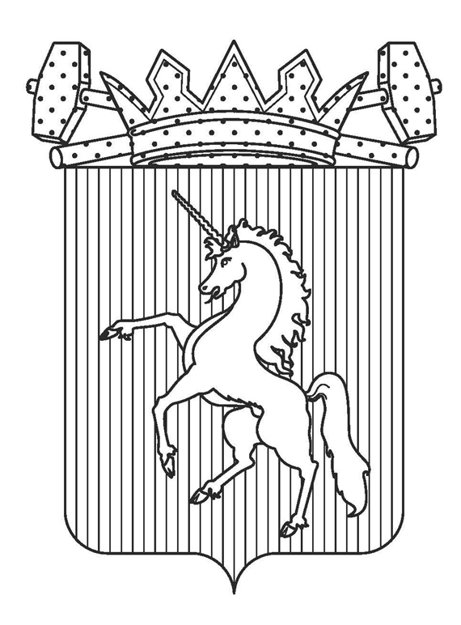

ПРИКАЗ
НАЧАЛЬНИКА УПРАВЛЕНИЯ ОБРАЗОВАНИЯ
АДМИНИСТРАЦИИ ЛЫСЬВЕНСКОГО МУНИЦИПАЛЬНОГО ОКРУГА

10.12.2025 |  | № | 421/01-08

Об утверждении состава экспертов муниципального этапа Всероссийского конкурса «Учитель года России – 2026»
В соответствии с планом работы управления образования администрации Лысьвенского муниципального округа, МАУ ДПО «ЦНМО», в целях повышения престижа педагогической профессии и распространения передового опыта и организованного проведения муниципального этапа Всероссийского конкурса «Учитель года России – 2026»
ПРИКАЗЫВАЮ:
1. Утвердить состав экспертов муниципального этапа Всероссийского конкурса «Учитель года России – 2026».
2. Контроль за исполнением приказа возложить на начальника отдела по работе с педагогическими кадрами Н.А. Новикову.

Начальник управления |  | Л.Е. Степанова

УТВЕРЖДЕН
приказом начальника управления образования
от 10.12.2025 № 421/01-08

Состав экспертов муниципального этапа
Всероссийского конкурса «Учитель года России – 2026»

Номинация «Педагог дошкольного образования»
- Микрюкова Марина Николаевна, методист МАУ ДПО «ЦНМО»;
- Сорокина Марина Наильевна, заместитель директора по ВМР МАДОУ «Детский сад № 39»;
- Сунцова Наталья Валентиновна, воспитатель МБДОУ «Детский сад № 17»;
- Долгополова Светлана Анатольевна, заместитель директора по УВР МАДОУ «Детский сад № 26»;
- Шелудько Галина Сергеевна, воспитатель МАДОУ «Детский сад № 27»;
- Жигало Ольга Михайловна, учитель-логопед МБДОУ «Детский сад № 38».

Номинация «Учитель общего образования»
- Воденникова Елена Витальевна, заместитель директора по УМР, учитель русского языка и литературы МБОУ «СОШ № 2 с УИОП»;
- Столбова Елена Николаевна, заместитель директора по УВР, учитель географии МАОУ «Лицей «ВЕКТОРиЯ»;
- Семечкина Наталья Ивановна, ответственная за МР, учитель русского языка и литературы МБОУ «СОШ № 16 с углублённым изучением отдельных предметов»;
- Заболотная Любовь Анатольевна, заместитель директора по УВР МБОУ «СОШ № 7»;
- Перминова Ирина Николаевна, учитель русского языка, чтения МБОУ «Школа для детей с ОВЗ»;
- Масагутова Галина Михайловна, заместитель директора по УВР, учитель истории МБОУ «СОШ № 6».
Номинация «Педагогический дебют»
- Смирнова Антонида Николаевна, учитель начальных классов МБОУ «СОШ № 7»;
- Лобатенко Ольга Александровна, директор МАДОУ «ЦРР - Детский сад
№ 21»;
- Кашина Алена Александровна, воспитатель МАДОУ «Детский сад № 39», руководитель Совета молодых педагогов;
- Федотова Любовь Николаевна, заместитель директора по УВР МБУДО «ДД(Ю)Т»;
- Зиганшина Светлана Валерьевна, учитель начальных классов МАОУ «Лицей «ВЕКТОРиЯ».
Номинация «Специалист в области воспитания»
- Скотынянская Владлена Эдвардовна, учитель географии МАОУ «Лицей «ВЕКТОРиЯ»;
- Шепшина Анастасия Сергеевна, советник директора по воспитанию и взаимодействию с детскими общественными объединениями МБОУ «СОШ № 16 с УИОП»;
- Летова Галина Львовна, заместитель директора по ВР МБОУ «СОШ № 7»;
- Липатникова Елена Михайловна, заместитель директора по ВР, учитель английского языка МАОУ «Лицей «ВЕКТОРиЯ»;
- Носевич Юлия Владимировна, учитель начальных классов МБОУ «СОШ
№ 2 с УИОП»;
- Пшеничникова Татьяна Григорьевна, методист, педагог дополнительного образования МБУДО «ДД(Ю)Т».

